LES SITES VTT - N° 94

Espace VTT- FFC :  Les Monts de Guéret | Ouverture :  Ouvert toute l'année

LES PISTES
31 pistes au total : | - 9 pistes vertes  - 8 pistes bleues  - 8 pistes rouges  - 6 pistes noires

KILOMETRAGE TOTAL
- 696 km -

LES PLUS
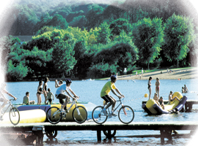

POINTS D'ACCUEIL
Centre Les Monts de Guéret
OT des Monts de Guéret
1 Rue Eugène France
23000 - Guéret
Tel. : 05 55 52 14 29
Fax :05 55 41 19 38
Site Internet
info@lesmontsdegueret.fr
Date d'ouverture : Ouvert toute l'année
Tempo nature ou passion sport ?
Au cœur de la Creuse, découvrez les Monts de Guéret.
31 circuits parcourent une nature verdoyante : forêts majestueuses, belles vallées, sites préservés.
A ne pas manquer : un itinéraire de grande randonnée, idéal pour un séjour prolongé !
Et encore : 2 pistes de descente, 1 zone 4X, 4 zones de trial, de l'Orientation.
A découvrir : vallées de la Gartempe et de la Creuse, Forêt et loups de Chabrières.
Pour vous accueillir : topo guide, location de VTT, hébergements adaptés.

